
راهنمای پروژه اول درس یادگیری ماشین
مبانی یادگیری نظارت شده و مدل‌های پارامتریک

پاییز 1404
دانشکده برق و کامپیوتر
دانشگاه تربیت مدرس

فهرست
گام اول – بارگذاری مجموعه داده و تحلیل اولیه 2
تعداد ویژگی‎ها و رکوردها 2
تحلیل‌های آماری اولیه برای داده‌های عددی 3
داده‌های گمشده 3
توزیع ویژگی هدف 5
نمودار هیستوگرام برای داده‌های عددی 6
پر استرس‌ترین شغل 7
ماتریس همبستگی 8
گام دوم – پیش پردازش 9
تبدیل به طبقه بندی دو کلاسه 10
پاک‌سازی داده‌های تکرار 10
داده‌های گمشده 11
مدیریت داده‌های غیر عددی 12
نرمال سازی 12
گام سوم – پیاده سازی الگوریتم Logistic Regression 13
نکات نظری و عملی 13
گام چهارم – نمودار همگرایی و تحلیل نرخ یادگیری 14
تحلیل نمودار اول: 15
تحلیل نمودار دوم: 16
گام پنجم – الگوریتم Naïve Bayes 16
گام شش – ترسیم مرز تصمیم 19
تحلیل نمودارها 21

گام اول – بارگذاری مجموعه داده و تحلیل اولیه
در این بخش، ابتدا مجموعه‌داده وارد محیط تحلیل شده و ساختار آن مورد بررسی قرار می‌گیرد. برای این کار، داده‌ها با استفاده از کتابخانه‌های استاندارد پایتون مانند pandas و numpy بارگذاری شدند. پس از بارگذاری، گام نخست بررسی ابعاد داده (تعداد رکوردها و ویژگی‌ها)، نوع متغیرها و وجود مقادیر گمشده بود. این مرحله کمک می‌کند تا تصویر کلی از کیفیت و محتوای داده به‌دست آید و مشخص شود که چه پیش‌پردازش‌هایی لازم است.
در ادامه، آمار توصیفی اولیه شامل میانگین، میانه، انحراف معیار و بازه تغییرات برای ویژگی‌های عددی استخراج شد. این تحلیل‌ها برای شناسایی مقادیر پرت (outliers)، نرمال بودن توزیع داده‌ها و الگوهای احتمالی مفید هستند. همچنین با استفاده از نمودارهایی مانند هیستوگرام، جعبه‌نمودار (boxplot) و ماتریس همبستگی، رفتار متغیرها و روابط بین آن‌ها بررسی شد. این تحلیل اولیه نقش مهمی در انتخاب ویژگی‌های مناسب، تعیین نوع مدل و طراحی مراحل بعدی پیش‌پردازش و یادگیری ماشین دارد.

تعداد ویژگی‎ها و رکوردها
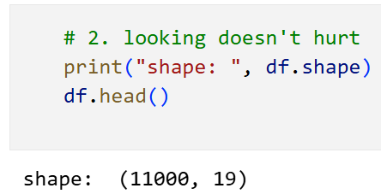
همانطور که در تصویر بالا می‌بینید، مجموعه داده ما شامل 11000 سطر و 19 ویژگی است. ممکن است تعدادی از این رکوردها یا ویژگی‌ها در مراحل بعدی پیش پردازش حذف به دلایلی حذف شود. مثلا ممکن است یک ویژگی تعداد داده‌هایی گمشده نسبتا بالایی داشته باشد و نه تنها به یاگیری مدل کمک نکند بلکه باعث شود دقت الگوریتم کاهش یابد.

تحلیل‌های آماری اولیه برای داده‌های عددی
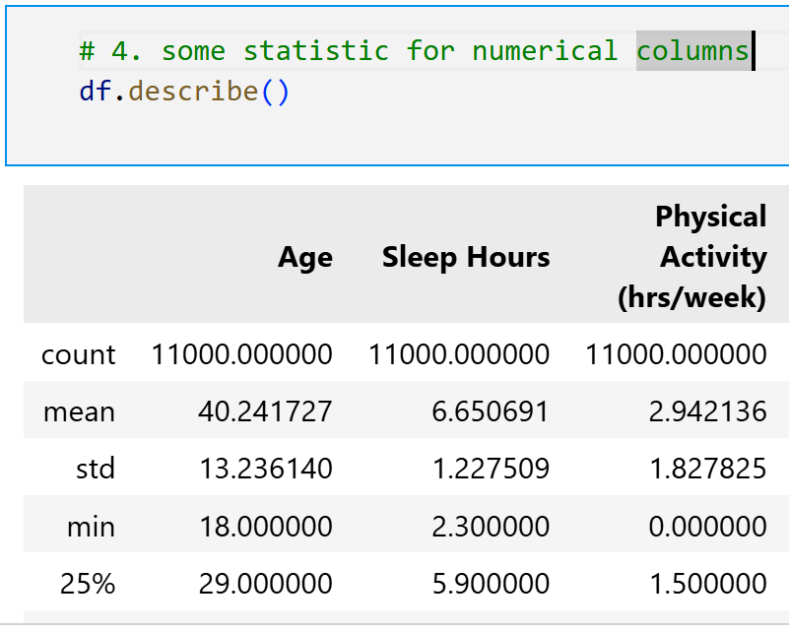
همانطور که در تصویر بالا می‌بینید، تعدادی از تحلیل‌های آماری ساده همجون میانگین، انحراف معیار و ... برای ویژگی یا ستون‌های عدد آمده است. با توجه به این می‌توانیم با یک نگاه مقیاس داده‌ها را حس کنیم به عنوان مثال جوانترین فرد مجموعه داده 18 سال سن و مسن ترینشان 64 سال دارد. پس حداقل میفهمیم این مجموعه داده و مدل ما نمی‌تواند برای نوجوانان و کودکان مناسب باشد. همینطور میانگین سطح اضطراب نزدیک به 4 بوده که می‌توان فهمید اکثر افراد مجموعه داده با اضطراب مواجه نیستند.

داده‌های گمشده
یک از چالش‌های بزرگ در آموزش یادگیری عمیق و ماشین، تصحیح داده‌ها به گونه‌ای است که شامل داده گمشده نباشد. چرا که برخی از مدل‌ها و الگوریتم‌ها به آن حساس بوده و نمی‌توانند به خوبی کار کنند.
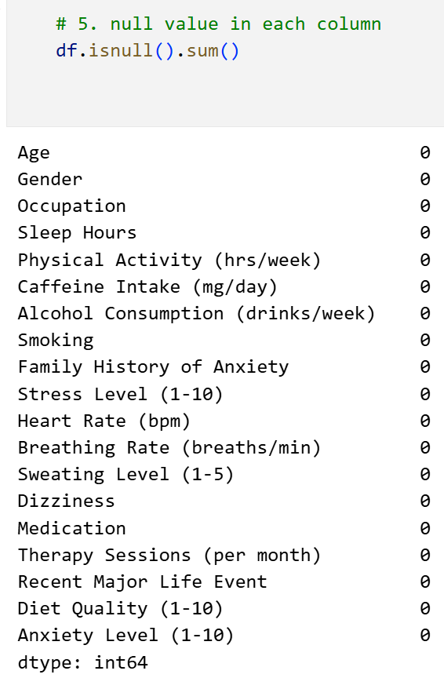
به کمک دستور بالا می‌توانیم مشاهده کنیم که خوشبختانه داده گشمده یا Null نداریم و می‌توانیم با خیال آسوده کار را ادامه دهیم.

توزیع ویژگی هدف
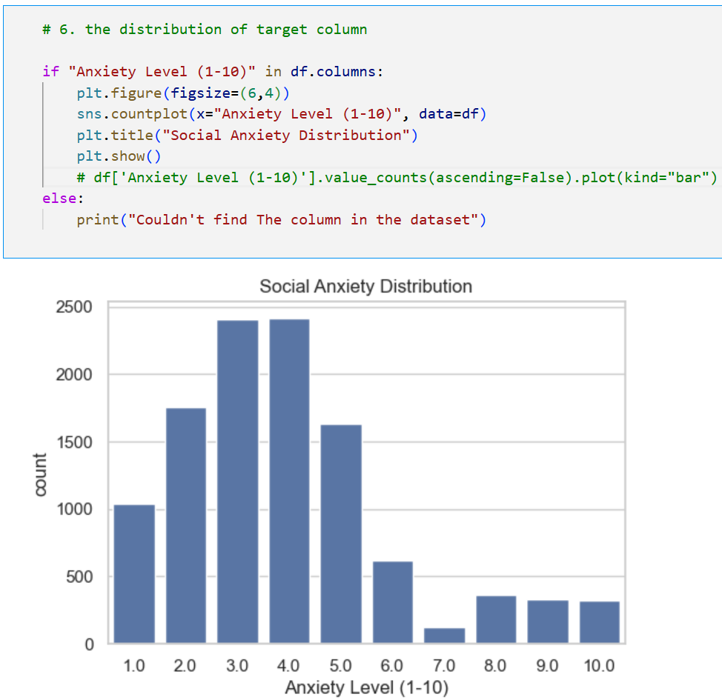
خب اون خط رو می‌بینی من کامنتش کردم. خیلی راحتتر و جمع‌جور تر هست و خروجی یکسانی داره. در این قسمت شما مشاهده می‌کنید که میزان سطح اضطراب چگونه توضیع شده است. می‌تونید از نوع نمودار pie نیز استفاده کنید که شاید جالب باشه. مثلا می‌توان دید که به طور کلی افراد دچار اضطراب نیستند(سمت چب شلوغ تر و سمت راست که میزان اضطراب بالاتر را نشان می‌دهد، خلوت تر است.) خب این چی به ما نشون میده؟ اهاان دیتاست متوازن یا balanced نیست. که یعنی چی؟ یعنی اینکه از معیار Accuracy بهتر استفاده نشه.

نمودار هیستوگرام برای داده‌های عددی

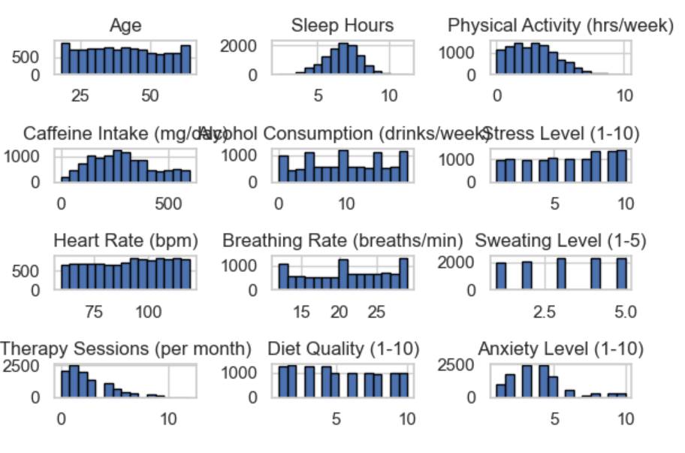
در این قسمت برای ویژگی‌های عددی تعداد نمودار هیستگرام مشاهده می‌کنید که من همه رو با هم اوردم چشات خسته نشه. خب الان با یه نگاه کلی میشه فهمید که مثلا Heart Rate تو مقیاس متفاوتی از مثلا Sleep Hours آمده و ... . آیا این مشکل ساز میشه؟ بله باید چی کار کنیم؟ همه ویژگی‌ها رو تو یه رنج قرار بدیم. چرا؟ برای اینکه تاثیر یکسانی بگذارند.تامام

پر استرس‌ترین شغل
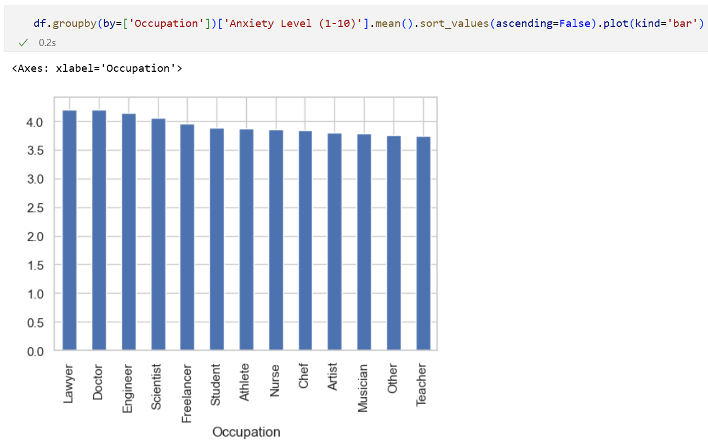
این رو برید به این استادا نشود بدید بگید برید خدا رو شکر کنید. یه سوال اصلا کسی هست اینجا این فایل رو بخونه؟ نه

ماتریس همبستگی
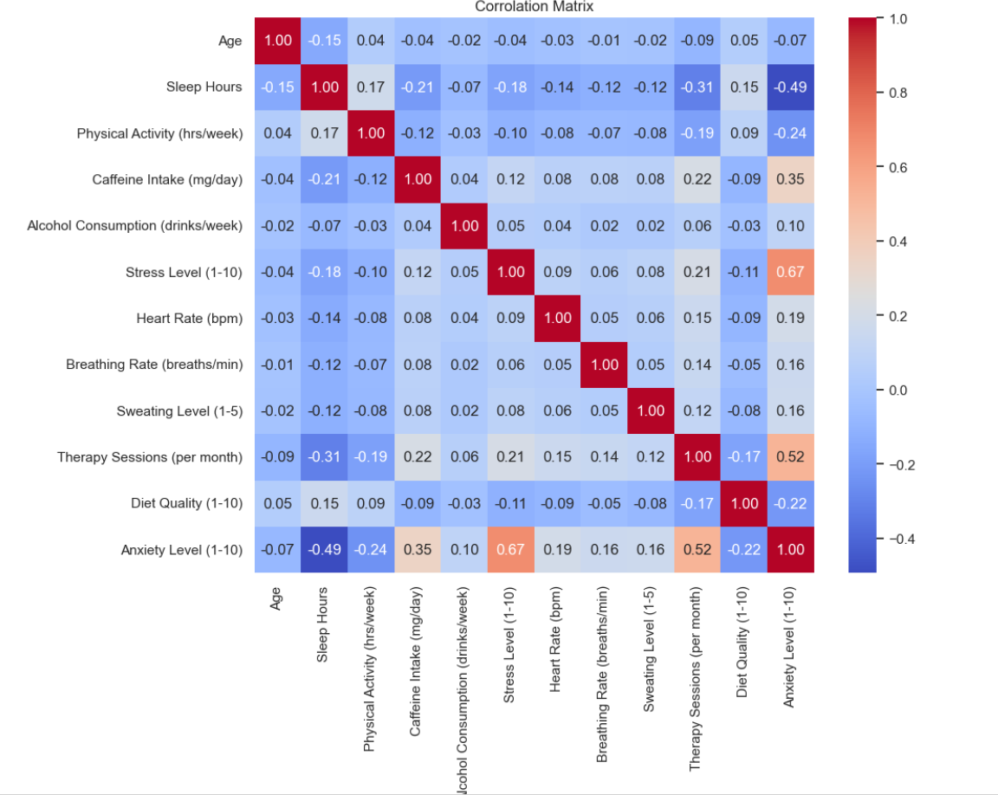
این تصویر یک Correlation Matrix از متغیرهای مرتبط با اضطراب و عوامل سبک زندگی را نشان می‌دهد. نکات مهم و ساده‌سازی‌شده:

مهم‌ترین همبستگی‌ها با Anxiety Level (1–10)
۱) استرس (Stress Level) → 0.67 (خیلی قوی
بیشترین رابطه‌ی مثبت. یعنی هرچقدر استرس بالاتر باشد، سطح اضطراب هم تقریباً قطعاً بالاتر است.
۲) جلسات تراپی (Therapy Sessions) → 0.52 (نیمه قوی
جالب است: آدم‌هایی که اضطراب بیشتری دارند، بیشتر تراپی می‌روند.
۳) خواب (Sleep Hours) → –0.49 (قوی منفی
هرچی کمتر بخوابی → اضطراب بیشتر.
۴) فعالیت بدنی (Physical Activity) → –0.24 (منفی متوسط
ورزش بیشتر → اضطراب کمتر.
۵) رژیم غذایی (Diet Quality) → –0.22 (منفی
غذای سالم‌تر → اضطراب کمتر.
۶) کافئین (Caffeine Intake) → 0.35 (مثبت متوسط
کافئین بیشتر → اضطراب بیشتر.
کاملاً قابل انتظار.
این ماتریس نشان می‌دهد استرس مهم‌ترین عامل مرتبط با اضطراب است و همبستگی بسیار بالایی با آن دارد؛ پس از آن، کمبود خواب و مصرف زیاد کافئین نیز با افزایش اضطراب همراه‌اند. در مقابل، فعالیت بدنی بیشتر و کیفیت غذای بهتر معمولاً با اضطراب کمتر دیده می‌شوند. علاوه بر این، افرادی که اضطراب بالاتری دارند معمولاً تعداد جلسات تراپی بیشتری هم دارند. به‌طور کلی، الگو نشان می‌دهد اضطراب بالا معمولاً با استرس زیاد، خواب کم، کافئین بالا و سبک زندگی کم‌تحرک همراه است.
خب اینجا رو خیلی دوست دارم، الان خودم که بای دیفالت استرسیم، تراپی نمیرم، نمیخوابم، هفته‌ای دو بار فوتسال، رژیمم غذای سلف تربت مدرس و از لوس بازیو و کافه بازی خوشم نمیاد. با توجه به correlation چون وزن استرس خیلی بالاست و وزن خواب هم اگه قدرمطلق بگیری بازم بالاست میشه گفت که سطح اضطرابم بالاعه. خداروشکرر

گام دوم – پیش پردازش
این بخش شامل موارد زیر می‌باشد:
- پاک‌سازی داده
- برخورد با مقادیر گمشده
- تبدیل ویژگی‌های متنی/دسته‌ای
- نرمال‌سازی یا استانداردسازی
- آماده‌سازی داده برای مدل‌های ML

تبدیل به طبقه بندی دو کلاسه
در گام اول ابتدا برای ساده تر شدن مسئله آن را به classification 2 کلاسه تبدیل می‌کنیم.
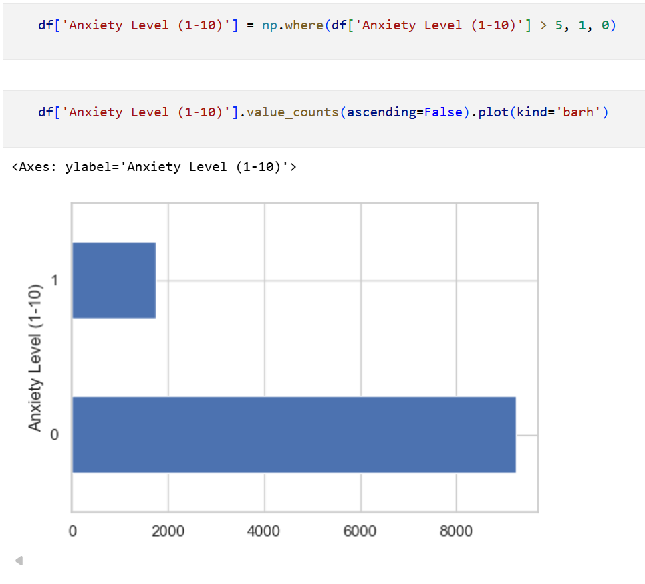

پاک‌سازی داده‌های تکرار
ایده بدی نیست داده‌های تکرار را حذف کنیم. بعیده معمولا چیزی باشه اما ناممکن نیست.
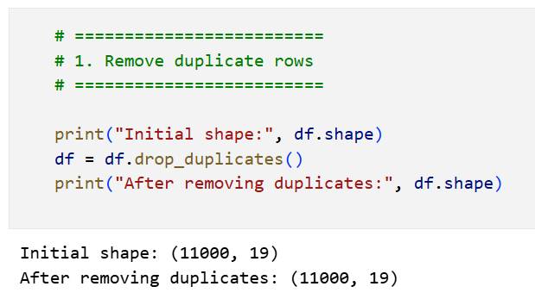
که می‌بینیم نیاز نبود.

داده‌های گمشده
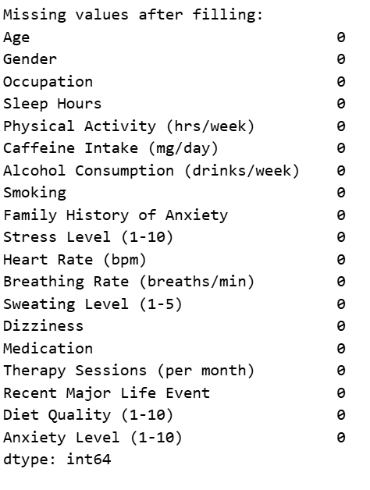
نه نیس چیزی. میدونی شباهت تو با این دیتاست چیه؟! هر دوتاتون فیکید.

مدیریت داده‌های غیر عددی
ستون‌های دسته‌ای (Categorical) را باید به عدد تبدیل کنیم تا مدل‌ها بتوانند پردازششان کنند. برای داده‌هایی که فقط دو مقدار ساده دارند مثل Gender یا Smoking) از LabelEncoder استفاده می‌کنیم، اما برای ستون‌هایی که ترتیب طبیعی دارند مثل Low-Medium-High باید از OrdinalEncoder استفاده شود. اگر دسته‌ها بدون ترتیب هستند—مثل «شغل»—استفاده از OrdinalEncoder اشتباه است و بهتر است از One-Hot Encoding استفاده کنیم تا مدل برداشت نکند که مثلاً Engineer > Nurse. این کار از ایجاد رابطه‌های اشتباه در مدل جلوگیری می‌کند و دقت آن را بالا می‌برد.

- اگر داده ها، باینری بودند آنگاه LabelEncoder
- اگر داده‌ها، ترتیب داستند مثه کم، متوسط و زیاد آنگاه OrdinalEncoder
- اگر ترتیب نداشتند، آنگاه One-Hot Encoding
- روش Frequency Encoding هم هر دسته را برابر با تعداد فراوانیش قرار می‌دهد.
- روش Target Encoding، مقدار هر دسته را برابر با مقدار میانگین ستون تارگت(در اینجا اضطراب) قرار می‌دهد.
من داخل solution.ipynb یا anxiety.ipybn یه همچین اشتباهی کردم که به جای one-hot از ordinal استفاده کردم. کسی چیزی فهمیده بود؟

نرمال سازی
برای نرمال‌سازی داده‌های عددی در preprocess معمولاً از StandardScaler استفاده می‌کنیم تا تمام ویژگی‌های عددی حول میانگین صفر و واریانس یک قرار بگیرند، که برای اکثر مدل‌های خطی، SVM، شبکه عصبی و KNN ضروری است. اگر بخواهیم همه چیز در بازه‌ی ۰ تا ۱ باشد، از MinMaxScaler استفاده می‌کنیم. اما اگر از مدل‌های Tree-based استفاده می‌کنیم، نیازی به نرمال‌سازی نیست چون این مدل‌ها به مقیاس اعداد حساس نیستند.
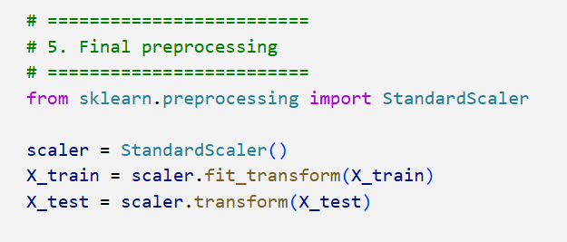

گام سوم – پیاده سازی الگوریتم Logistic Regression
در اینجا فرض می‌کنیم ستون هدف Anxiety Level است و آن را به دو کلاس تبدیل می‌کنیم:
- اضطراب پایین (1 تا 5) که 0 در نظر می‌گیریم.
- اضطراب بالا (6 تا 10) که عدد 1 در نظر می‌گیریم.
که این قسمت رو در بخش قبلی پوشش دادیم. البته شما می‌تونید این کار رو نکنید و یک classification 10 کلاسه رو پیاده سازی کنید.
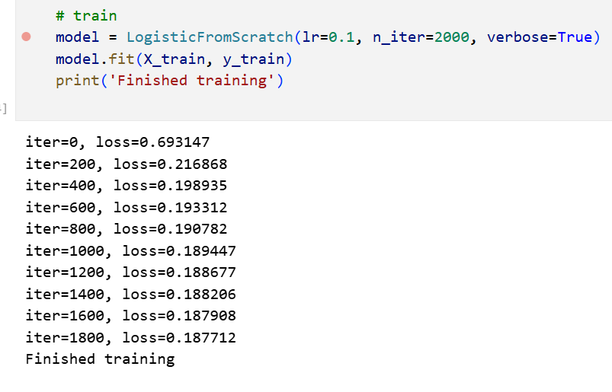
خب میبینم که هر چقدر مدل بیشتر آموزش میبینه مقدار loss نیز کمتر میشه(در ابتدا این نزول شیب بیشتری دارد.)

نکات نظری و عملی
- تابع فعال‌سازی (sigmoid):
$$σ(z)=\frac{1}{1+e^{-z}}$$

- تابع خطا loss (Log loss / Binary cross-entropy):
$L=-\frac{1}{N}∑[ylog⁡(\hat{p})+(1-y)log⁡(1-\hat{p})]$.
- گرادیان برای وزن‌ها و بایاس‌ها:
برای L2 regularization با ضریب λ:
$$∇_{w}=\frac{1}{N}X^{T}(\hat{p}-y)+\frac{λ}{N}w \\ ∇_{b}=\frac{1}{N}∑(\hat{p}-y)$$
- بهینه‌سازی:
  - Gradient Descent (batch), Stochastic GD, Mini-batch.
  - هایپرپارامترها learning_rate, epochs, batch_size, λ (regularization).
- ارزیابی:
  - accuracy, precision, recall, f1, AUC-ROC برای احتمالات.
  - confusion matrix.
کد این قسمت در فایل جداگانه‌ای قرار دارد. که در اختیارتان قرار می‌کیرد.

گام چهارم – نمودار همگرایی و تحلیل نرخ یادگیری

این دو نمودار به صورت مکمل نشان می‌دهند که چگونه می‌توان با رسم منحنی همگرایی، سلامت فرآیند آموزش را بررسی کرد و نرخ یادگیری بهینه را برای یک مدل و مجموعه داده مشخص پیدا کرد. در این مورد، نرخ یادگیری 0.1 به عنوان بهترین گزینه شناسایی شده است.
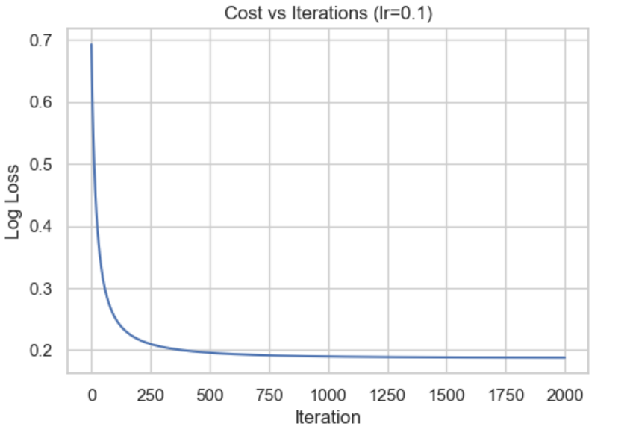

تحلیل نمودار اول:
این نمودار روند کاهش خطای مدل را با نرخ یادگیری ۰.۱ نشان می‌دهد. در ابتدا، خطا به سرعت کاهش می‌یابد و پس از حدود ۱۰۰۰ تکرار، به حالت ثابت نزدیک می‌شود. این نشان می‌دهد مدل با موفقیت همگرا شده و نرخ یادگیری ۰.۱ برای آموزش مناسب است. ادامه فرآیند آموزش پس از این نقطه، بهبود محسوسی ایجاد نمی‌کند.
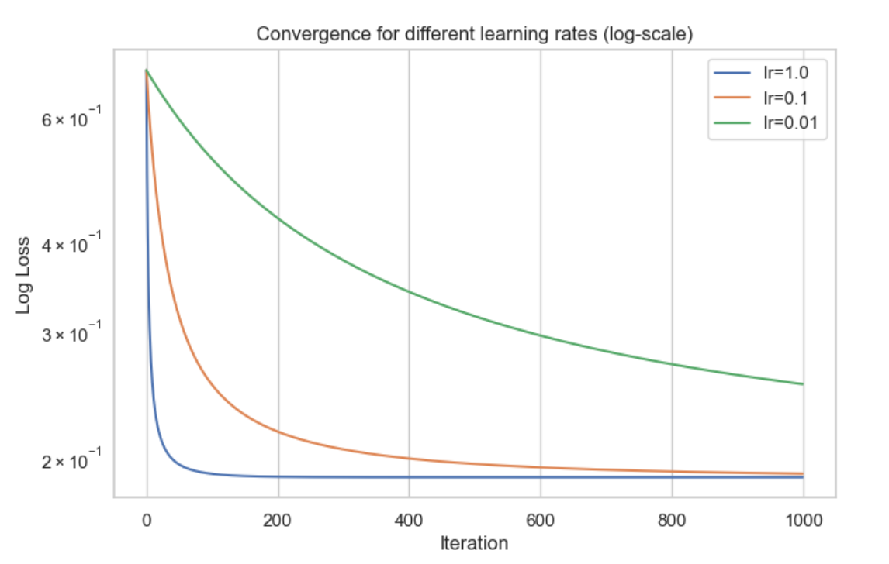

تحلیل نمودار دوم:
این نمودار سه نرخ یادگیری مختلف را مقایسه می‌کند. نرخ یادگیری ۱٫۰ به دلیل بالا بودن، نوسان دارد و همگرا نمی‌شود. نرخ یادگیری ۰٫۰۱ اگرچه پایدار است، اما کاهش خطا در آن بسیار کند است. در مقابل، نرخ یادگیری ۰٫۱ هم سریع همگرا می‌شود و هم پایدار است، بنابراین بهترین گزینه محسوب می‌شود.

گام پنجم – الگوریتم Naïve Bayes

در این گام ابتدا بایستی کتابخانه‌های مناسب را اضافه کنیم.
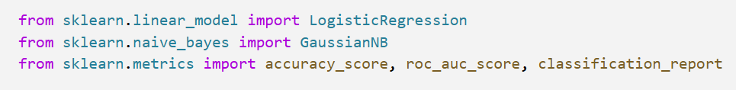

همینطور در این قسمت قصد داریم سه مدل را مقایسه کنیم:
- Logistic Regression از کتابخانه scikit-learn
- Naïve Bayes از کتابخانه scikit-learn
- Logistic Regression که خودمان پیاده سازی کردیم.
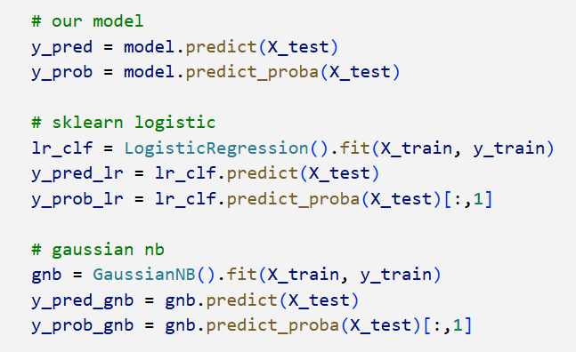
در ادامه نیز به این دقت‌ها دست می‌یابیم.(دقت کنید که مقدار متریک ها ممکنه متفاوت باشه و دلیل اصلی اون میتونه به خاطر متفاوت بودن هایپرپارامترها باشد)
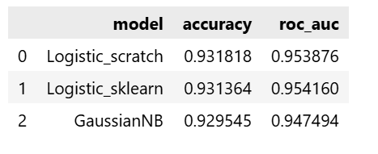
خب با یک نگاه سرانگشتی می‌توان متوجه شویم که دقت الگوریتم های logistic بهتر از روش GaussianNB است. همینطور در کمال تعجب مدل logistic ما بهتر از مدل scikit-learn کار انجام داده است.
در ادامه نیز به کمک قطعه کد زیر می‌توان سایر متریک‌ها را مقایسه نمود:
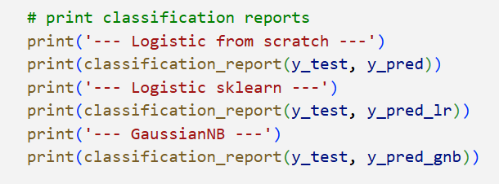
که به نتایج زیر خواهیم رسید:
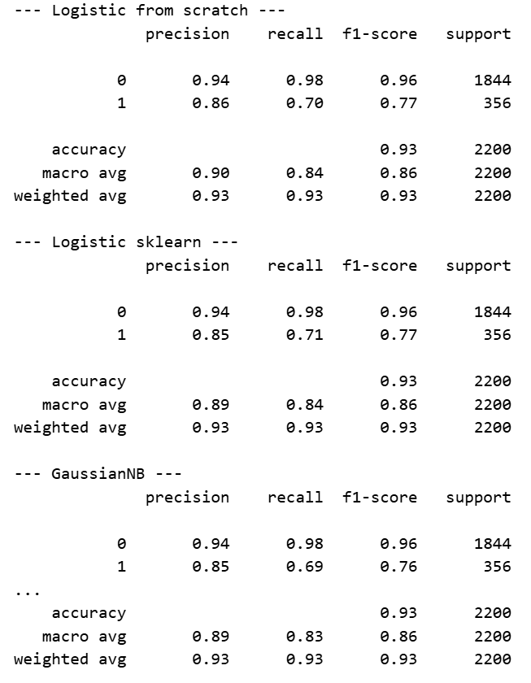

بر اساس نتایج ارائه‌شده، هر سه مدل (لوجیستیک رگرسیون پیاده‌سازی‌شده از صفر، لوجیستیک رگرسیون کتابخانه‌ی scikit-learn و GaussianNB) عملکرد بسیار مشابه و قوی‌ای در طبقه‌بندی داده‌ها داشته‌اند. همه‌ی مدل‌ها دقت کلی (accuracy) ۰.۹۳ را نشان می‌دهند که نشان‌دهنده‌ی عملکرد کلی عالی است. هر سه مدل در پیش‌بینی کلاس "۰" (که احتمالاً کلاس اکثریت است) عالی عمل کرده‌اند (دقت ۰.۹۴ و recall ۰.۹۸)، اما در شناسایی کلاس "۱" (کلاس اقلیت) با چالش مواجه شده‌اند و recall پایین‌تری (بین ۰.۶۹ تا ۰.۷۱) دارند. این الگو حاکی از آن است که داده‌ها نامتوازن هستند (تعداد نمونه‌های کلاس ۰ بسیار بیشتر از کلاس ۱ است) و مدل‌ها تمایل دارند کلاس اکثریت را بهتر پیش‌بینی کنند. مقادیر F1-Score برای کلاس ۱ (حدود ۰.۷۷) نیز این ضعف نسبی را تأیید می‌کند. در نهایت، می‌توان نتیجه گرفت که پیاده‌سازی لوجیستیک رگرسیون از صفر با موفقیت انجام شده و نتایج آن با مدل استاندارد scikit-learn کاملاً قابل مقایسه است.

گام شش – ترسیم مرز تصمیم
از آنجایی که قصد داریم مرز تصمیم را رسم کنیم باید ابتدا دو ویژگی را به صورت رندم و یا به کمک ماتریس همبستگی انتخاب کرده و آن را رسم کنیم.
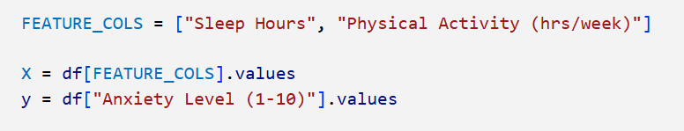
دوباره مراحل را انجام داده و مدل را آموزش می‌دهیم. و به کمک قطعه کد زیر مرز تصمیم را برای هر مدل رسم می‌کنیم.
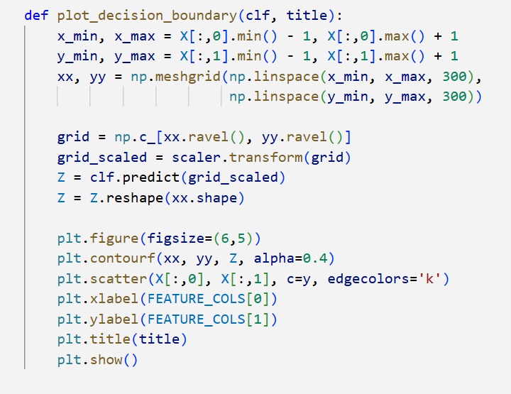

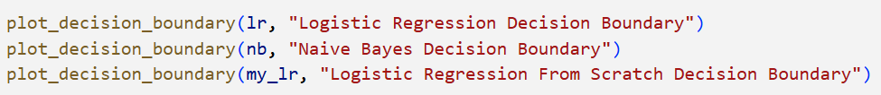

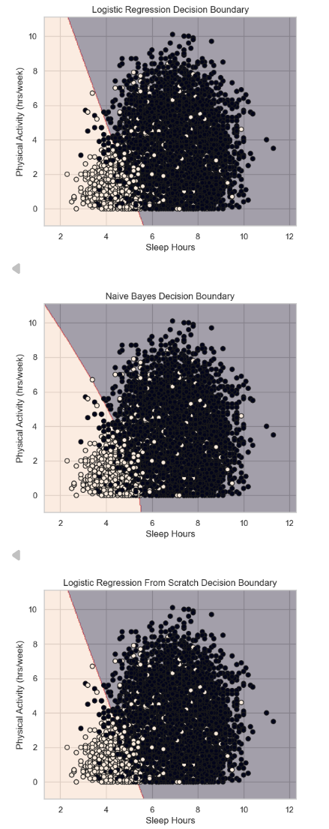

تحلیل نمودارها
بر اساس نمودارهای مرز تصمیم‌گیری ارائه‌شده، هر سه مدل (لوجیستیک رگرسیون کتابخانه‌ی scikit-learn، GaussianNB و لوجیستیک رگرسیون پیاده‌سازی‌شده از صفر) الگوهای مشابهی را در جداسازی داده‌ها نشان می‌دهند. مرز تصمیم در هر سه مدل به صورت یک خط مورب است که نواحی مربوط به دو کلاس را از هم جدا می‌کند، که نشان‌دهنده‌ی وجود یک رابطه‌ی خطی در داده‌ها بین دو ویژگی "ساعات خواب" و "فعالیت بدنی" برای پیش‌بینی کلاس هدف است. با این حال، یک تفاوت جزئی در شیب و موقعیت دقیق این خطوط مرزی مشاهده می‌شود که ناشی از مفروضات و الگوریتم‌های متفاوت هر مدل است. به‌طور مشخص، مرز تصمیم مدل Naive Bayes که بر پایه‌ی مفروضات استقلال شرطی کار می‌کند، با دو مدل لوجیستیک رگرسیون تفاوت اندکی دارد. شباهت بسیار زیاد مرز تصمیم مدل "پیاده‌سازی از صفر" با مدل scikit-learn، صحت و درستی پیاده‌سازی الگوریتم لوجیستیک رگرسیون را به خوبی تأیید می‌کند.

